Dimanche 12 octobre 2025

A LA DECOUVERTE DES MINES DE FER DANS LE BOCAGE

10H30 Rendez-vous à Dompierre aux « Fours de la Butte Rouge », (entre la Ferrière aux Etangs et Domfront) pour une visite guidée réservée uniquement pour notre groupe.

4€50 par personne. Au minimum 40 € si peu nombreux

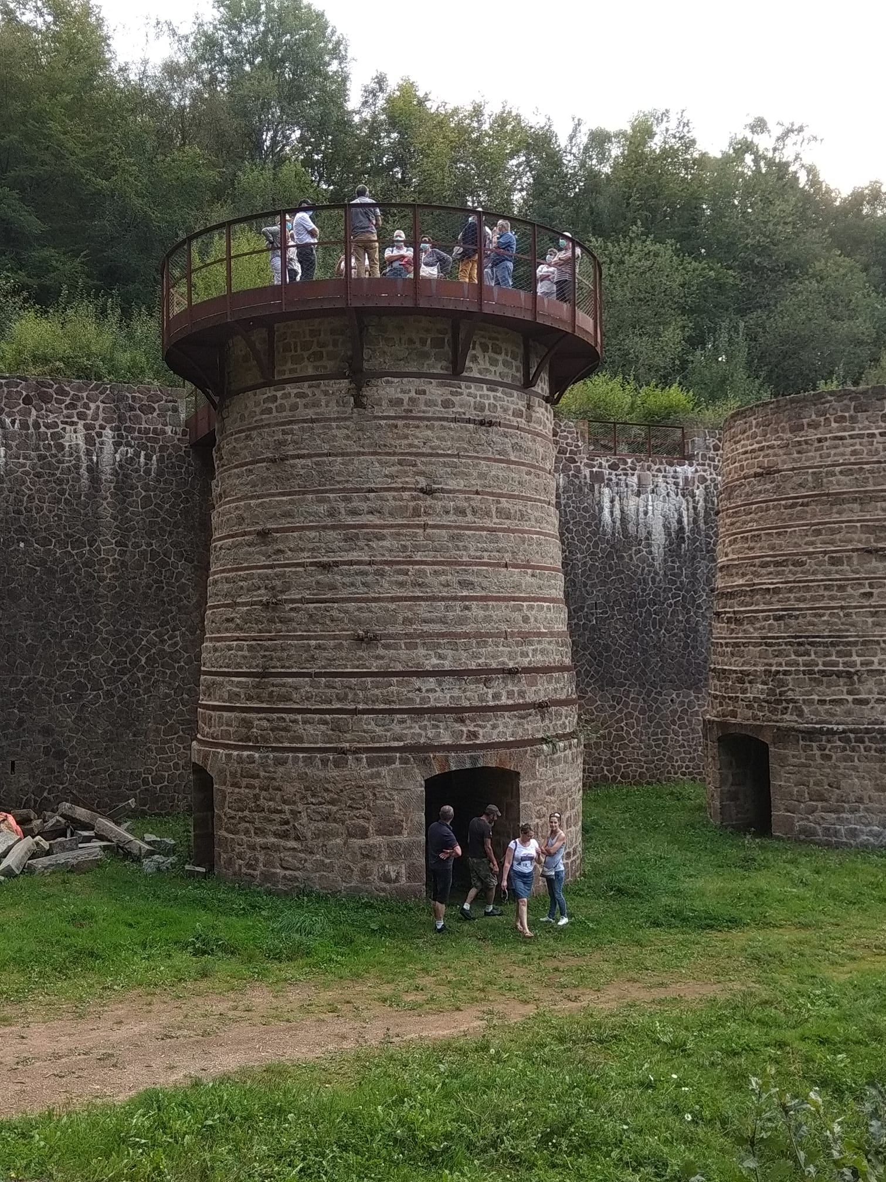

Utilisés entre 1901 et 1938 pour traiter le minerai extrait de la mine de fer La Ferrière-aux-Etangs, les fours de La Butte Rouge furent les premiers fours de calcination construits en Normandie et les seuls fours datant du début du XXème siècle qui subsistent aujourd’hui dans la région.

12H00 Repas à la Ferrière aux étangs restaurant « Com à la maison »

14h30 Rando guidée : la mine en forêt de halouze
(rando proposée par l’ot de Flers agglo) 8 km. 3 heures. 10€/adulte, 3€ -18ans.
RV Le puit 2, Coulonce à St Clair de Halouze 61490 (en face du centre aéré)
RLe Puits 2 (en face du centre aéré), C

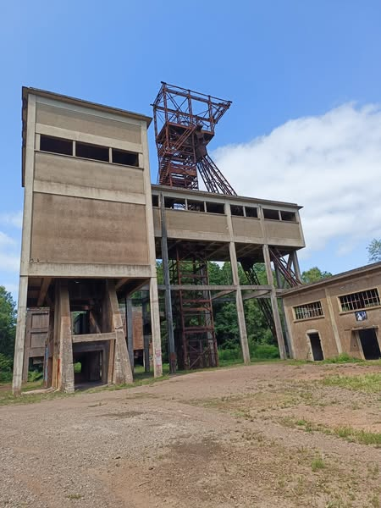
Parcourez le carreau de la mine pour découvrir le fonctionnement d’une mine et les conditions de travail des mineurs. Cheminez ensuite dans la cité ouvrière, où vécurent des générations de mineurs venus des quatre coins du monde. Près d’anciennes minières et d’anciens ferriers, découvrez comment s’est formé le minerai de fer et comment on transformait autrefois cette roche en métal.
Rando guidée ponctuée de petits jeux, pour les adultes et les enfants, et de manipulations pour découvrir le patrimoine de façon originale, en famille ou entre amis !

